**Подготовиться к теме по следующим вопросам:**

1. **Местное самоуправление и муниципальное управление: суть, соотношение понятий.**

Местное самоуправление – это организация деятельности населения муниципального образования, направленная на обеспечение самостоятельного решения гражданами вопросов, имеющих значимость для них, управление муниципальным имуществом согласно интересам жителей определенной территории.

Суть МСУ заключается в том, что население, проживающее на определенной территории, самостоятельно и под свою ответственность решает вопросы местного значения, а также владения, пользования и распоряжения муниципальной собственностью. Население также самостоятельно определяет структуру органов МСУ, которая закрепляется в Уставе муниципального образования депутатами представительного органа.

Муниципальное управление – это вид деятельности, осуществляемый выборными и иными органами местного самоуправления с целью управление муниципальным имуществом, объектами муниципального хозяйства, формирования и исполнения муниципального бюджета.

Отсюда сущность муниципального управления заключается в целенаправленном воздействии органов местного самоуправления на социально-экономические процессы в муниципальном образовании для удовлетворения общественных интересов и потребностей населения территориального сообщества и повышения качества жизни.

Муниципальное управление характеризуется следующим образом:

* Во-первых, оно представляет собой конкретный вид деятельности, который подразумевает осуществление местного самоуправления и характеризуется национальной и функциональной спецификой;
* Во-вторых, оно является прерогативой только муниципальных органов управления;
* В-третьих, оно представляет собой преимущественно исполнительную деятельность, реализуемую на повседневной основе в виде руководства различными сферами деятельности муниципального образования, к примеру, социальной, экономической, духовной, политической и так далее;
* В-четвертых, оно представляет собой подзаконную деятельность, которая регламентируется муниципальным правом.

Соотношение понятий:

Сходство терминов «муниципальное управление» и «местное самоуправление» наблюдается по категории «объект», в качестве которого выступает муниципальное образование.

Термин «местное самоуправление» следует признать более широким понятием по сравнению с термином муниципальное управление.

Также в качестве отличительной особенности можно признать состав главных действующих лиц. В случае местного самоуправления главным действующим лицом является население муниципального образования, которое осуществляет это управление в непосредственных формах или опосредованно, то есть через систему органов муниципального управления, должностных лиц муниципального управления. В случае муниципального управления роль главного действующего лица достается органам муниципального управления и муниципальным должностным лицам.

Термин «местное самоуправление» определяет источник власти, под которым подразумевается местное сообщество, а также принципы организации муниципального управления. В основе данного термина находится общественная природа местной власти. Данный термин не ограничивает власть рамками определенной территории, подчеркивая лишь местный характер власти.

1. **Модели местного самоуправления.**

К началу XXI века в мировой практике сложилось несколько моделей организации местной власти - [англосаксонская](https://studopedia.ru/1_70490_anglosaksonskaya-pravovaya-sistema-sistema-obshchego-prava.html) (английская или англо-американская), [континентальная](https://studopedia.ru/10_210036_kontinentalnaya-model.html) (европейская или французская), [смешанная](https://studopedia.ru/15_62123_smeshannaya-sistema.html) («гибридная») и советская.

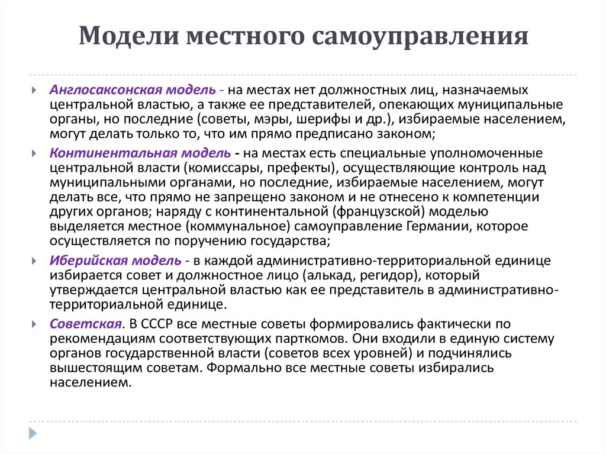

1. **Виды муниципальных образований в РФ.**

В соответствии с законодательством Российской Федерации можно выделить несколько основных видов муниципальных образований:

Во-первых, поселение, подразделяемое в зависимости от назначения на городской или сельский тип;

Во-вторых, муниципальный район;

В-третьих, городской округ;

В-четвертых, внутригородская территория города федерального значения.

Федеральное российское законодательство дает определение каждому виду муниципального образования.

В связи с этим указанные муниципальные образования можно охарактеризовать следующим образом:

* + Поселение городского типа представляет собой поселок или город, на территории которого осуществляется муниципальное управление;
  + Поселение сельского типа представляет собой сельский населенный пункт или их объединение, на территории которого осуществляется муниципальное управление;
  + Муниципальный район представляет собой объединение нескольких поселений или объединение поселений и межселенных территорий, в рамках которого осуществляется муниципальное управление;
  + Городской округ представляет собой поселение городского типа, не входящее в структуру муниципального района и осуществляющее на своей территории муниципальное управление;
  + Внутригородская территория городов федерального значения представляет собой часть территории этих городов, в границах которой осуществляется местное самоуправление.

1. **Муниципальная служба: цели, задачи и особенности организации.**

Муниципальная служба – это профессиональная служебная деятельность граждан по обеспечению исполнения полномочий органов и должностных лиц местного самоуправления

Цель создания муниципальной службы — обеспечение самостоятельного решения населением вопросов местного значения через выборные органы местного самоуправления и непосредственно.

Задачи муниципальной службы:

- обеспечить свободу и права гражданина и человека на территории муниципального образования;

- обеспечить исполнение положений Конституции Российской Федерации, федерального законодательства, законов субъекта Российской Федерации, устава муниципального образования, правовых органов местного самоуправления и должностных лиц местного самоуправления на территории муниципального образования;

- оптимально организовать, максимально эффективно обеспечить социально- экономические и другие условия жизни населения муниципального образования исходя из интересов населения, исторических и иных местных традиций;

-создать условия для практического осуществления задач органов местного самоуправления и профессионально обеспечить реализацию функций, компетенции и полномочий выборных органов и должностных лиц местного самоуправления;

- защитить интересы и права населения органов местного самоуправления муниципального образования;

- подготовить, принять, организовать исполнения и исполнение решений в пределах полномочий органов местного самоуправления;

- всячески содействовать федеральным органам государственной власти, расположенным на территории муниципального образования, органам государственной власти субъекта Российской Федерации

Особенности организации:

Нанимателем для муниципального служащего является муниципальное образование, от имени которого полномочия нанимателя осуществляет представитель нанимателя (работодатель).

Представителем нанимателя (работодателем) может быть глава муниципального образования, руководитель органа местного самоуправления, председатель избирательной комиссии муниципального образования или иное лицо, уполномоченное исполнять обязанности представителя нанимателя (работодателя).

1. **Организационно-правовой статус муниципальной службы.**

Муниципальным служащим признается гражданин, который исполняет в предусмотренном законодательстве порядке обязанности в соответствии с занимаемой должностью муниципальной службы, получает денежное содержание, выплата которого осуществляется из муниципального бюджета.

Муниципальный служащий наделяется следующими правами:

* Знакомиться с документацией, которая устанавливает состав прав и обязанностей муниципального служащего в соответствии с замещаемой им должностью, критерии оценки качества исполнения должностных обязанностей и условия продвижения по карьерной лестнице;
* Иметь организационно-технические условия, которые требуются для исполнения муниципальным служащим его обязанностей;
* Получать оплату за труд и иные выплаты согласно трудовому законодательству, законодательству о муниципальной службе и трудовому договору;
* Отдыхать сообразно установленной нормальной продолжительности рабочего времени, предоставленными выходными днями, нерабочими праздничными днями, ежегодным оплачиваемым отпуском;
* Получать материалы, которые требуются для исполнения муниципальным служащим его должностных обязанностей, вносить предложения, направленные на совершенствование функционирования органов муниципального управления, избирательной комиссии муниципального образования; участвовать в соответствии с собственной инициативой в конкурсах на замещение вакантных должностей муниципальной службы;
* Получать дополнительное профессиональное образование согласно муниципальным нормативным правовым актом за счет средств муниципального бюджета; Защищать свои персональные данные;
* Ознакомиться с материалами личного дела, отзывами на профессиональную деятельность и иной документацией до внесения этой документации в личное дело муниципального служащего, приобщать к личному делу письменные объяснения муниципального служащего;
* Объединяться, создавая профессиональные союзы, с целью осуществления защиты собственных прав, профессиональных и социально-экономических интересов;
* Рассматривать индивидуальные трудовые споры согласно нормам трудового права, защищать свои законные интересы и права на муниципальной службе, включая защиту в судебном порядке;
* Получать пенсионное обеспечение согласно российскому законодательству.

Наличие прав ведет к возникновению обязанностей муниципального служащего, к числу которых относятся следующие:

* Обеспечивать соблюдением требований Конституции, федеральных конституционных и собственно федеральных законов, других нормативно-правовых актов федерального, регионального и муниципального уровня;
* Обеспечивать исполнение должностных обязанностей согласно должностной инструкции; Обеспечивать соблюдение общегражданских прав и свобод при осуществлении должностных обязанностей вне зависимости от каких-либо характеристик физических и юридических лиц;
* Обеспечивать соблюдение правил внутреннего трудового распорядка, должностных инструкции, правил работы с информацией служебного назначения; Обеспечивать поддержку официального уровня, требуемого для надлежащего исполнения должностных обязанностей;
* Обеспечивать сохранность сведений, составляющих государственную и другую тайну, охраняемую законом, а также сведений, которые стали известны муниципальному служащему в процессе исполнения его должностных обязанностей;
* Информировать работодателя о выходе из российского гражданства в день такого выхода и о приобретении иностранного гражданства;
* Представлять в предусмотренном законодательством порядке информация о себе и членах семьи;
* Соблюдать ограничения и запреты, действующие в отношении муниципальных служащих;
* Письменно уведомлять представителя работодателя о возможности возникновения конфликта интересов и предпринимать меры, направленные на предотвращение такого конфликта.

1. **Система законодательного и нормативного правового регулирования муниципальной службы РФ.**

В системе нормативно-правового регулирования муниципальной службы можно выделить три уровня:

Во-первых, федеральный уровень;

Во-вторых, региональный уровень;

В-третьих, муниципальный уровень.

На федеральном уровне нормативно-правовые основы осуществления муниципальной службы составляют положения:

* российской Конституции, которые учреждают сам институт муниципальной службы,
* Федерального закона «О муниципальной службе в Российской Федерации», регулирующего разнообразные аспекты осуществления муниципальной службы, начиная от ее понятия и заканчивая финансированием,
* федеральных законов, регулирующих специальные вопросы муниципальной службы,
* других нормативно-правовых актов федерального уровня, включающих в себя президентские указы и правительственные постановления в сфере муниципальной службы.

На уровне регионов нормативно-правовую основу осуществления муниципального управления составляют конституции или уставы регионов, законы регионального уровня, другие нормативно-правовые акты регионального уровня.

Региональные власти оказывают существенное влияние на нормативно-правовое регулирование муниципальной службы. Каждый субъект Российской Федерации принимает собственные законы, регулирующие порядок осуществления муниципальной службы в муниципальных образованиях, расположенных на территории региона. Нормотворчество в системе регионального регулирования муниципального управления отличается высокой динамичностью, регулированием широкого спектра вопросов, которые связаны с несением муниципальной службы, в частности, это вопрос формирования реестра муниципальных должностей, порядка денежного содержания муниципальных служащих и так далее.

Низший уровень нормативно-правового регулирования муниципального управления формирует муниципальные правовые акты. Они включают в свой состав:

Уставы муниципальных образований;

Решения сходов граждан;

Другие муниципальные правовые акты.

На муниципальном правовом уровне нормативно-правовое регулирование муниципального управления и муниципальной службы ориентировано на регламентацию организационных аспектов муниципальной службы, развивающих федеральное и региональное законодательство.

Основная специфика нормативно-правового регулирования муниципальной службы на муниципальном уровне состоит в необходимости соответствия содержания муниципальных нормативно-правовых актов требованиям федерального и регионального законодательства.

1. **Организационные принципы муниципальной службы. Взаимодействие муниципальной службы с органами государственной власти.**

Принципы муниципальной службы – это совокупность основополагающих начал, идей, в соответствии с которыми осуществляется деятельность муниципальных служащих на должностях муниципальной службы с целью реализации задач и функций муниципального управления.

1. приоритетность свобод и прав гражданина и человека;
2. обеспечение равенства доступа граждан, которые владеют русским языком, к несению муниципальной службы и равенства условий ее прохождения независимо от личностных характеристик гражданина, к примеру, национальных, имущественных, религиозных и прочих;
3. компетентность и профессионализм;
4. стабильность несения муниципальной службы;
5. обеспечение доступности данных относительно деятельности служащих муниципалитета;
6. взаимодействие муниципальных служащих с гражданами и общественными объединениями;
7. единообразие требований, предъявляемых к муниципальной службе на территории страны, учет традиций ее прохождения; обеспечение социальной и правовой защиты служащих муниципалитета;
8. обязательность ответственности служащих муниципалитета за исполнение своих обязанностей ненадлежащим образом или их неисполнение; внепартийность службы в муниципалитете.

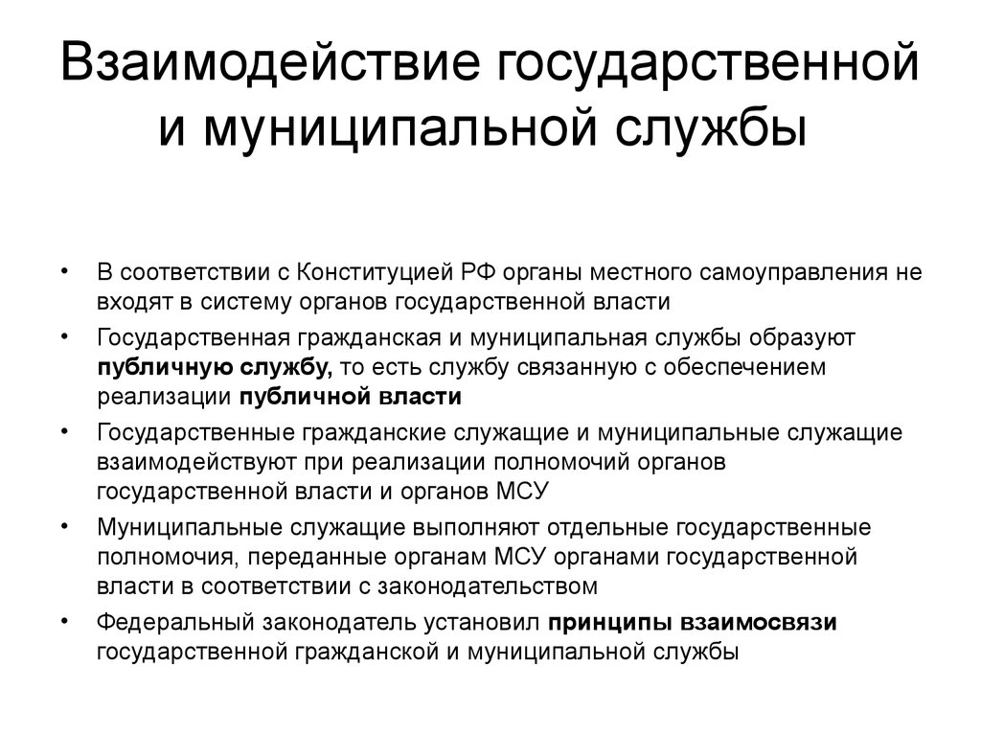

Литература:

1. Государственное и муниципальное управление : учебник и практикум для академического бакалавриата / В. П. Васильев, Н. Г. Деханова, Н. А. Лось, Ю. А. Холоденко. — 3-е изд., перераб. и доп. — М. : Издательство Юрайт, 2019. — 325 с. — (Бакалавр. Академический курс). — ISBN 978-5-534-09225-7. — Текст : электронный // ЭБС Юрайт [сайт]. — URL: <https://urait.ru/bcode/427483>
2. Мухаев, Р. Т. Система государственного и муниципального управления в 2 т. Том 1 : учебник для академического бакалавриата / Р. Т. Мухаев. — 3-е изд., перераб. и доп. — М.: Издательство Юрайт, 2019. — 299 с. — (Бакалавр. Академический курс). — ISBN 978-5-534-01984-1. — Текст: электронный // ЭБС Юрайт [сайт]. — URL: <https://urait.ru/bcode/434493>
3. Знаменский, Д. Ю.  Государственная и муниципальная служба : учебник для вузов / Д. Ю. Знаменский ; ответственный редактор Н. А. Омельченко. — 4-е изд., перераб. и доп. — Москва : Издательство Юрайт, 2021. — 405 с. — (Высшее образование). — ISBN 978-5-534-14585-4. — Текст : электронный // Образовательная платформа Юрайт [сайт]. —https://urait.ru/viewer/gosudarstvennaya-i-municipalnaya-sluzhba-477963#page/102